**用户指南**

一、项目简介

该项目运用 java 语言实现 S-AES 算法。

二、项目需求

1. 基础功能。编程实现 S-AES 基础加解密功能。

2. 用户界面。设计用户 GUI 界面，方便与用户进行交互。

3. 实用性扩展。在明密文展现形式上进行拓展，不限于二进制的输入输出。

4. 多重加解密。实现双重加解密，三重加解密，中间相遇攻击等功能。

5. 加解密模式多样化。尝试运用CBC模式进行加解密。

三、使用指南

1.普通模式

项目运行后。出现用户GUI界面，用户可以选择加密，解密的相关功能

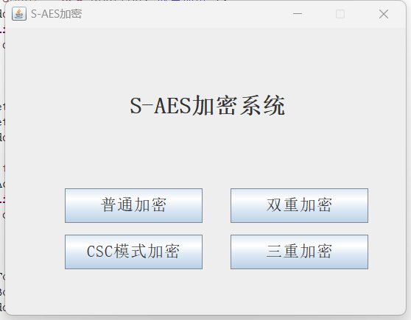

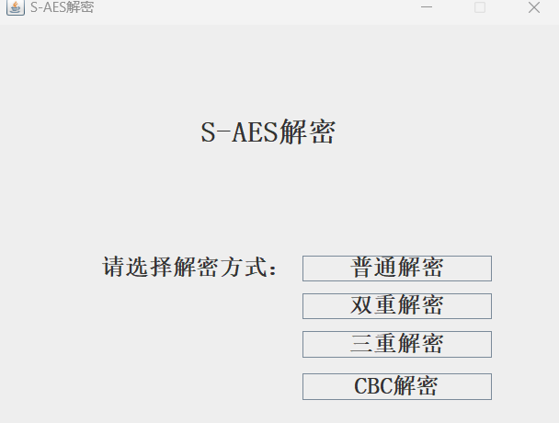

输入正确格式内容后，出现加密（解密）结果

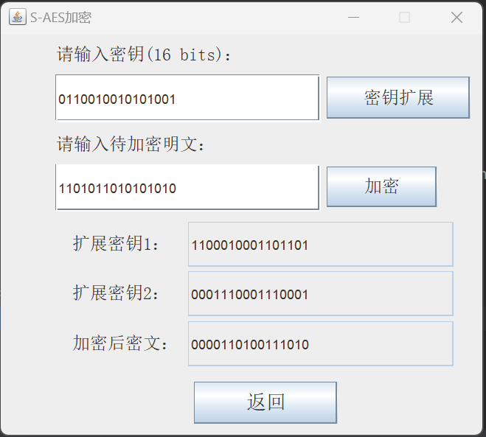

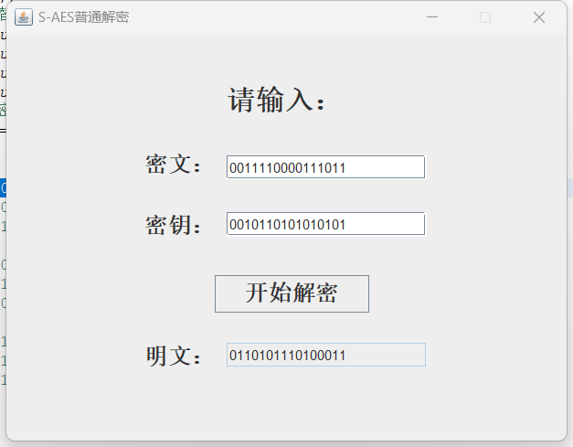

1. 双重加密

输入16bits明文以及32bits密钥后，输出结果



1. 中间相遇攻击

输入两对采用相同32bits密钥的明密文对，通过中间相遇攻击的方式破解密钥

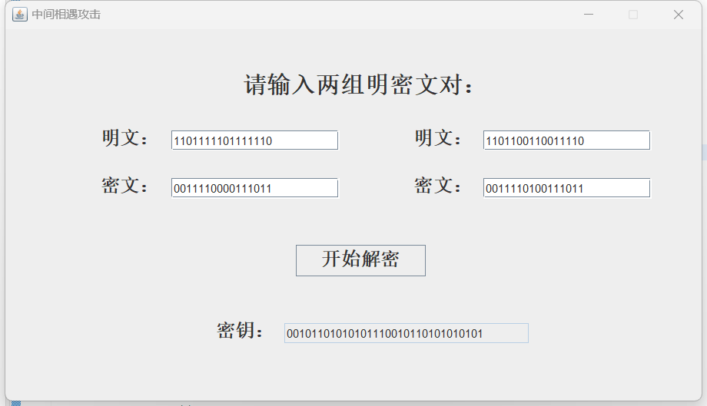

1. 三重加密、解密

加密：输入16bits明文以及48bits密钥后，输出结果



解密：输入16bits密文以及48bits密钥后，输出结果

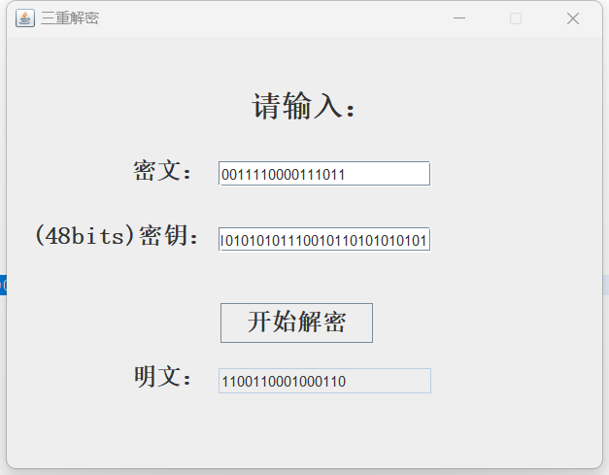

1. CBC模式加密、解密

加密：



解密：

